C车云台系统辨识与控制优化最终报告
这份报告说明我怎样测出云台左右转动的主要特性，怎样选择控制参数，以及最后一套参数在实车上是否比原方案更好。最直接的结果是：在相同的平滑左右往返轨迹中，转动阶段的角度误差从 2.5625° 降到 0.0821°，三对重复测试都得到相同方向的改善。这个结论适用于车体固定、只运行云台的测试模式；日常遥控和自瞄还没有作为最终方案完成验收。

一 测试步骤
• 测出云台本体。给 yaw 电机短时的已知力矩，观察云台转动；用一部分数据估计“加速有多难、转动受到多大阻力”，再用未参与计算的数据检验预测。
• 改进控制方法。在原有角度环和速度环基础上调整 PID 参数，并加入根据目标运动提前给电机力矩的前馈。随后单独比较 Ki＝0.02 与 Ki＝0.05。
• 做最终复测并启用。在完全相同的平滑轨迹下，原控制器与最终控制器交错测试三对、共六轮；最后把选定参数部署到 C 车的仅云台模式并核对运行配置。

二 云台的二阶模型
这里的“二阶”是说模型包含角加速度，也就是角度对时间的二次变化。它描述电机施加的力矩如何让云台加速，同时受到随转速增加的阻力。拟合得到的公式是：
$$J·α(t) \text{+} B·ω(t) \text{+} d \text{=} u(t−Δ)$$
q 是云台相对底盘的 yaw 角度；ω 是角速度（q 对时间的一次变化），α 是角加速度（q 对时间的二次变化）。u 是电机反馈电流换算出的实际输出力矩，单位 N·m，不是测试程序发出的力矩指令。J 表示转动惯量，B 表示与速度相关的阻力，d 是该轮测试中近似不变的外部负载；Δ 是短暂的响应延迟。

参数测试方法
• 第一步，记录输入和运动。向电机交替发出约 ±0.9 N·m 的短时指令，但计算时使用 CSV 的 torque_measured_nm 作为 u；相对角度取电机编码器，角速度取云台 IMU 与底盘 IMU 的 yaw 角速度之差。
• 第二步，计算加速度并对齐时间。把角速度随时间的变化算成 α，并用约 20 ms 的窗口减轻测量噪声；比较 0～6 ms 的输入延迟，选出拟合最好的 3 ms。
• 第三步，求出系数。先把公式改写成下面的形式，寻找 a、b、c，使所有训练采样的预测加速度与实测加速度之差的平方和最小；再换算为 J、B、d。
$$α(t) \text{=} a·u(t−Δ) \text{+} b·ω(t) \text{+} c$$
$$J \text{=} 1\text{/}a, B \text{=} −b\text{/}a, d \text{=} −c\text{/}a$$
训练只使用第一轮完整测试的第 1～5 个有效周期；启动的第 0 周期不参与计算。换算后得到 J＝0.1426 kg·m²、B＝1.3785 N·m·s/rad。常值负载 d 只在这一轮中估计，不能当作所有位置都相同，因此没有把它当作固定的前馈参数。
测得的量 | 数值 | 直观含义
转动惯量 J | 0.1426 kg·m² | 数值越大，云台越难加速
阻尼 B | 1.3785 N·m·s/rad | 转得越快，抵消运动的力矩越大
短时延迟 | 约 3 ms | 电机力矩变化到角加速度变化的延迟

把参数代回去，本次测试位置附近的模型可以写成：
$$0.1426·α(t) \text{+} 1.3785·ω(t) \text{+} d ≈ u(t−0.003)$$
最后 2 个周期完全不参与求参，只用来检查预测。模型连续预测这段角度时，整段误差的统计值为 0.303°（均方根）。这支持它在测试位置附近做短时间预测，也为前馈提供起点；不代表它对任意位置、低速起动和所有频率都同样准确。
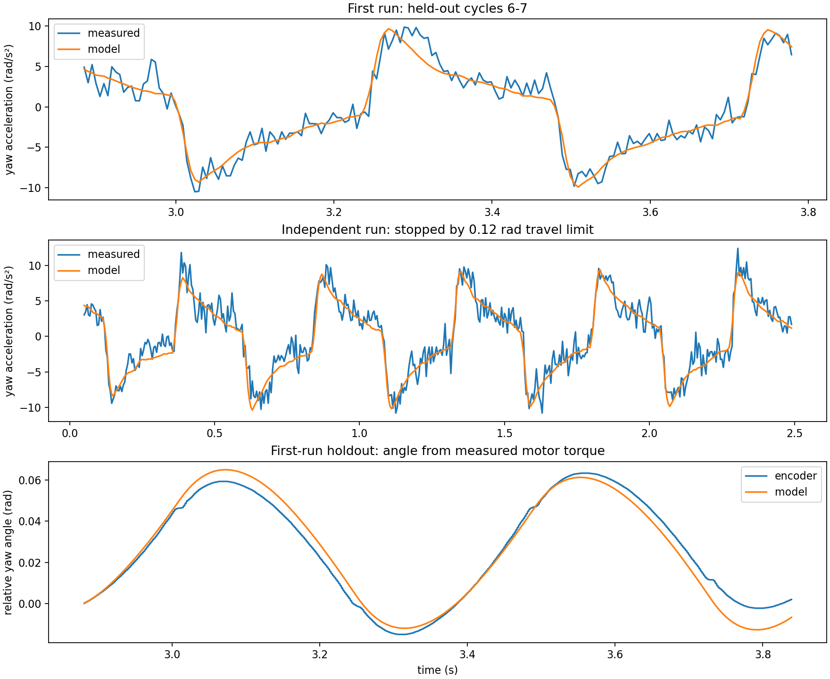
图 1 二阶模型的独立验证。蓝线是实测，橙线是模型预测；下图是未参与求参的编码器角度。第二轮测试因触及 0.12 rad 行程边界提前停止。

三 最终控制参数
PID 是根据“现在还差多少、转得快不快、误差持续了多久”来修正电机输出。模型前馈则把计划中的目标角速度和角加速度代入已求出的 J、B，提前计算一部分力矩：前馈力矩＝B×目标角速度＋J×目标角加速度。这部分与速度环 PID 的输出相加；本次没有把会随位置变化的 d 加进去。最终使用的设置如下。
设置 | 原控制器 | 最终控制器
角度环 Kp | 10 | 12
速度环 Kp | 13 | 11
速度环 Ki | 0.02 | 0.05
平滑轨迹前馈 | 关闭 | 开启；采用表 1 的 J、B

为了单独检查 Ki，我保持其他参数和前馈不变，做了 6 对、12 轮低速同轨迹测试，并交换运行顺序。Ki 从 0.02 提到 0.05 后，转动阶段角度误差从平均 0.1730° 降至 0.1307°，降低 24.4%；停稳阶段误差从 0.2599° 降至 0.1929°，降低 25.8%。六对的转动误差都下降，因此选用 Ki＝0.05。较快轨迹仅有两对，不把微小差异写成已确认的收益。
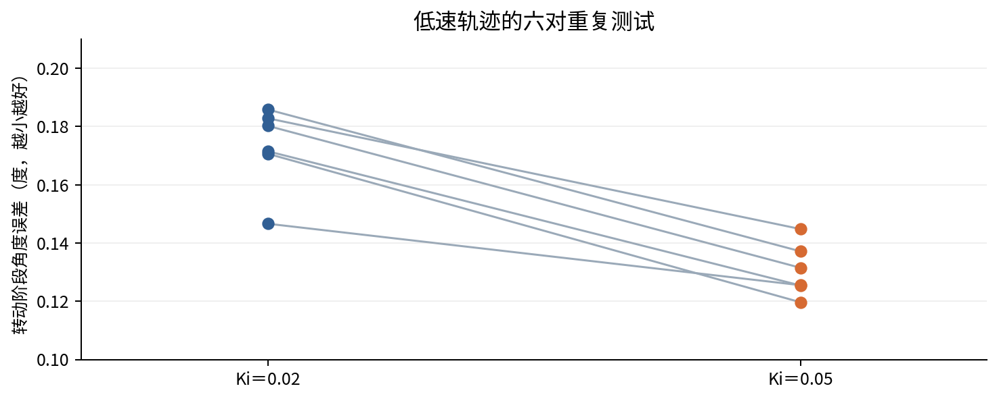
图 2 低速同条件配对结果。每条线连接同一对测试；六条线都向下。
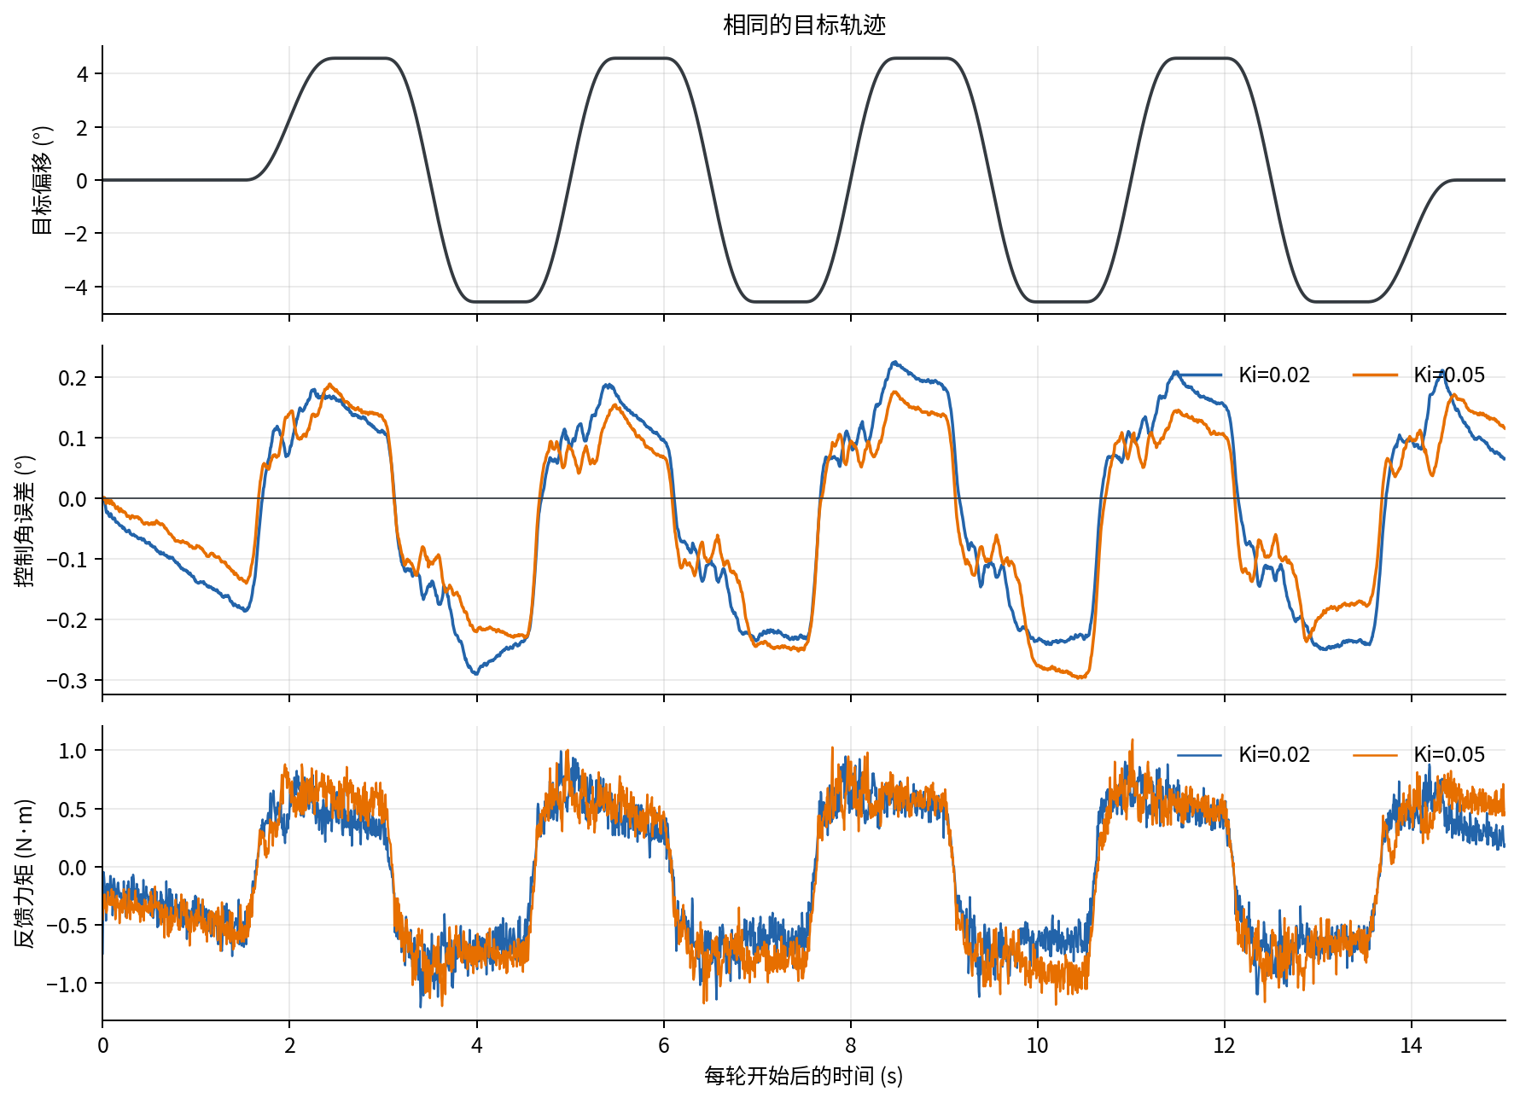
图 3 低速 Ki 对比第一对原始实测曲线（01_current.csv、02_ki_005.csv）。上：共同目标；中：控制角误差；下：电机反馈力矩。全部六对见图 2。

四 最终方案与原方案的直接对比
最终验收用 ±0.10 rad 的左右往返目标，转向时在 0.5 秒内平滑过渡。原控制器与最终控制器按“原、最终”交错运行 3 对，每轮约 15 秒，六轮都完整结束。目标由同一段程序生成；采样时间对齐后，记录到的目标曲线最大差为 0.0030 rad。下表是三对的平均值，误差越小越好。
观察内容 | 原控制器 | 最终控制器 | 变化
转动阶段角度误差 | 2.5625° | 0.0821° | 降低 96.8%
停稳末段角度误差 | 0.1912° | 0.1176° | 降低 38.5%
控制器命令力矩峰值 | 1.5205 N·m | 1.8111 N·m | 增加 19.1%

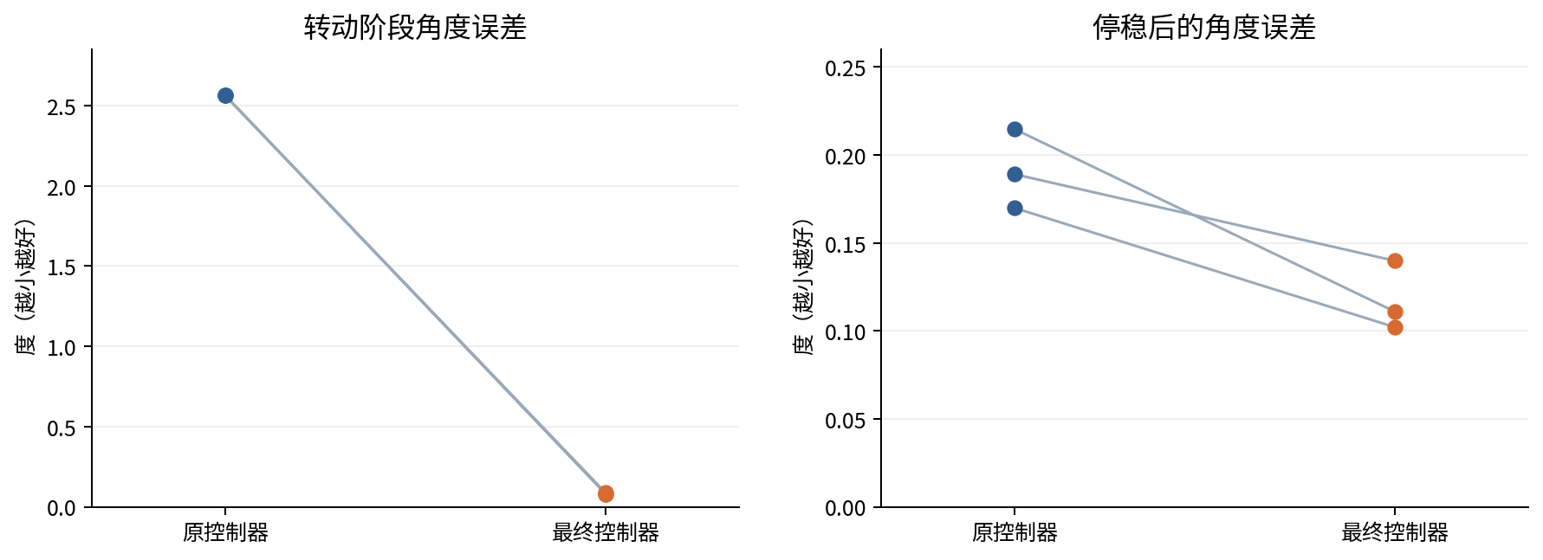
图 4 三对最终 A/B。每条线是同一对测试，左图是转动误差，右图是停稳误差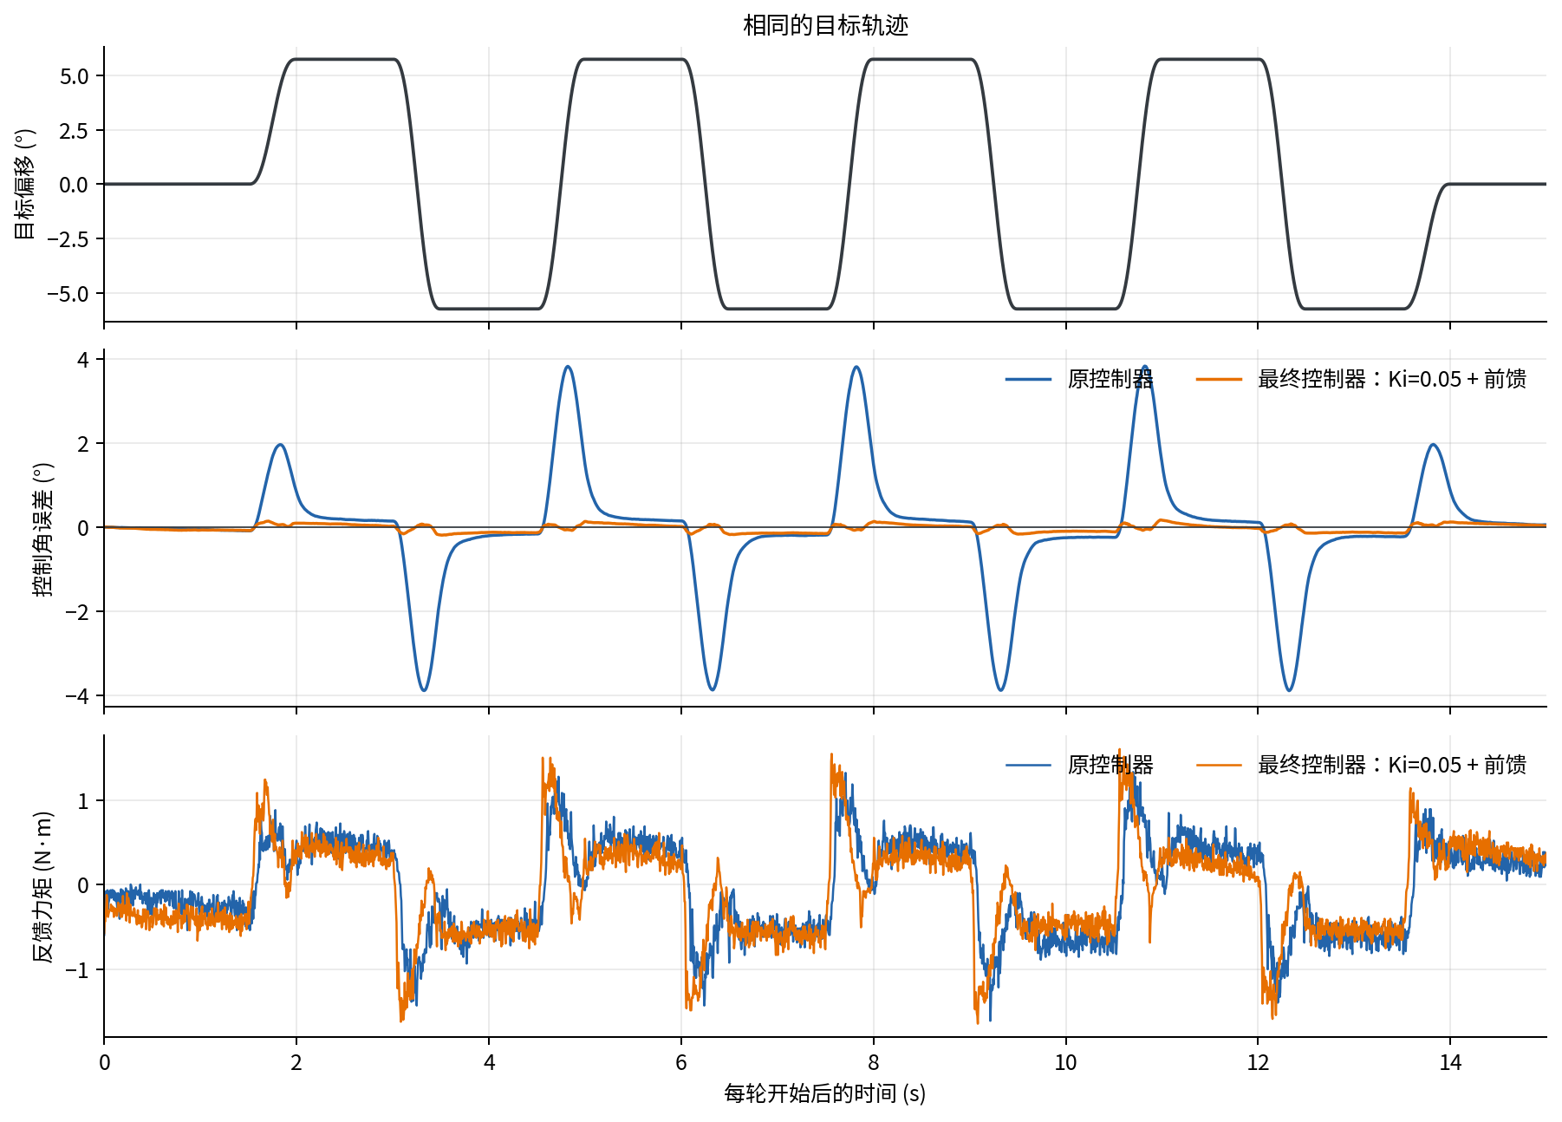
图 5 最终 A/B 第一对原始实测曲线（01_original.csv、02_final.csv）。目标相同；橙线转向时的角误差明显低于蓝线。力矩为电机反馈值。
三对测试的转动误差都明显下降，最高命令力矩虽有所增加，但六轮最大值 1.9062 N·m，低于 4 N·m 测试限幅。这里的 96.8% 是 Kp、Ki 与前馈合起来的效果，不能全部归功于某一个参数。图表使用程序记录的“控制角度误差”，没有直接用目标角度减电机编码器角度，以免混用不同坐标系。

五 已启用的范围和仍需验证的内容
测试之后，车上的 C 车仅云台测试配置已写入角度 Kp＝12、速度 Kp＝11、速度 Ki＝0.05，以及 J＝0.142611646、B＝1.378547846 的前馈系数。把这些数值保留在 C 车正常配置中，打开正常自瞄组件，并让测试轨迹只在专用测试配置中提供接口。正常模式的控制器在自瞄目标提供有效速度和加速度时，会使用同一套前馈系数；普通手动遥控只使用 PID。
模型也有明确边界：最初的短时直接力矩数据足以支持上述局部二阶参数，扩大频率和幅度后发现较慢起动时的预测误差明显增加。因此本报告不把它称为低频到高频都适用的通用模型，也不把后来探索过但未稳定通过验证的新模型参数写入最终控制器。现有数据不足以证明 PID 与前馈调整后，在所有工作位置上的本体参数完全不变。

